5. razred – utrjevanje, 17.4.2020

Reši križanko, jo fotografiraj in pošlji na moj mail: urleproglm@gmail.com

Rok oddaje: sreda, 22.4. 2020

Križanke ni potrebno tiskati, če nimaš te možnosti. Rešiš jo v zvezek. Pazi, da so odgovori pod določeno številko in da ohraniš, oz. upoštevaš obliko križanke in odgovorov: navpično in vodoravno .
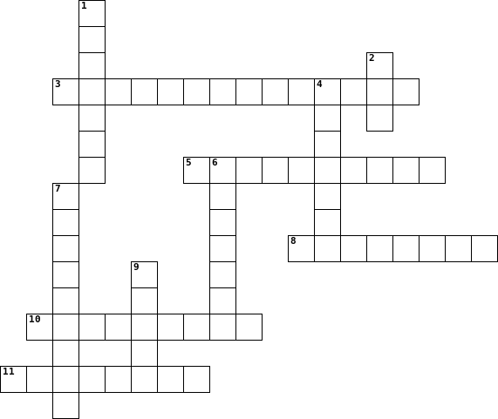
Vodoravno  3. Stoji na začetku notnega črtovja  5. Koncert, kjer se zbira denar  8. Navpična ravna črta  10. Znak za ponavljanje  11. Nepopolni takt |  | Navpično  1. Traja 4 dobe  2. Kdo se je oženil v slovenski ljudski skladbi?  4. Glasba, kjer ne poznamo avtorja  6. Traja pol dobe  7. Avtor evropske himne  9. Najdemo jo v notnem črtovju. Kjer stoji, tam se glasba "umiri"

